Приложение 6.
Угол. Виды углов. Построение углов. Обозначение буквами.

1.
Рисунок 35.
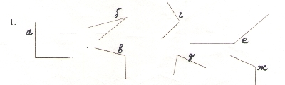
Сложи лист бумаги вдвое, потом еще раз. Получился прямой угол. Определи на рисунке сколько прямых углов, назови их.
2. Моделирование углов при помощи счетных палочек и пластилина.

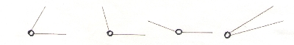
Рисунок 36.
3. Где мы можем увидеть углы в жизни? Покажите прямые углы на предметах, находящихся в классе.

